# POP IT – ЛОПНИ С ПОЛЬЗОЙ

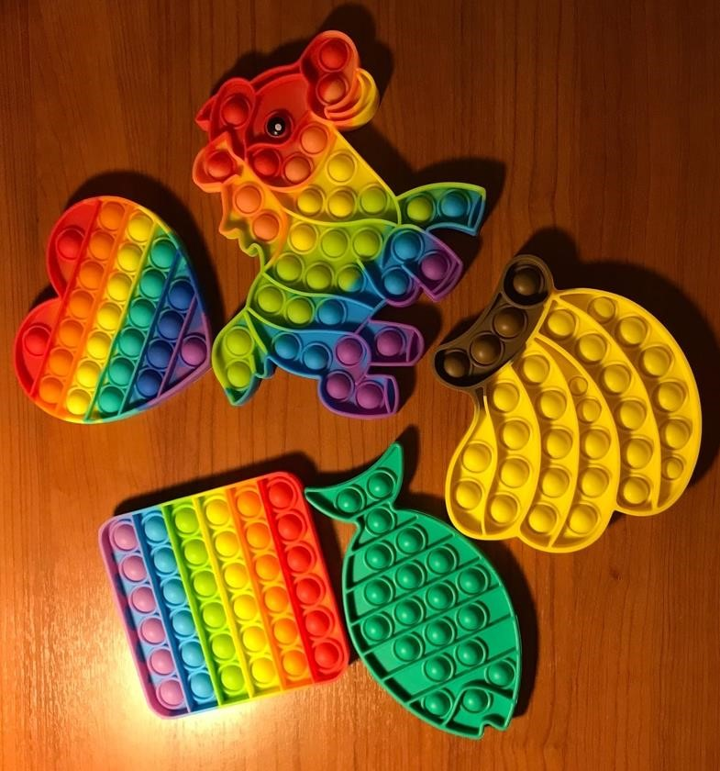Все знают популярную антистресс-игрушку Pop it «попит». Pop it – (с английского) дословно переводится как «лопни это». Игрушка представляет собой силиконовую форму, заполненную пузырями, которые нужно «лопать» нажатием пальца. Представляю вашему вниманию несколько игровых примеров ее использования в работе логопеда.

# «Выложи узор»

Ребенку предлагается выкладывать шарики небольшого размера в углубления таким образом, чтобы получился определенный рисунок или узор. Дети старшего дошкольного возраста могут выложить букву или цифру.

# «Повторялки»

Для игры понадобится две панели. На одной взрослый даёт образец узора, задача ребенка – выполнить у себя такой же. Задачу можно усложнить, предложив продавить рисунок в зеркальном варианте.

# https://sun9-10.userapi.com/impg/6YWXKuy5QEbXW0RaKdp22AQbn9thCEC46bzN9Q/1QSOKFdLiIs.jpg?size=810x1080&quality=96&sign=9112bd44dc82c9a3368c1a25f84709cc&type=album«Продолжи ритм»

Предложите ребенку продолжить исполненный вами ритмический рисунок.

# «Лопни звук»

Соединяем проговаривание автоматизируемого звука с нажатием кружков. Начиная с изолированного произношения звука, постепенно переходим на слоги и слова, одновременно продавливая кружок. Проговаривание

чистоговорок, скороговорок.

# «Кто быстрее?»

Проговаривание скороговорок с надавливанием на кружки игрушки. Можно играть нескольким детям или соревноваться с педагогом.

# «Лопнем по слогам»

Продавливание кружков в зависимости от количества слогов в слове. Так, наглядно показываем длинные и короткие слова, ищем ударный слог, даём задание на поиск нужного слога.

# «Ходилки-бродилки»

Нажимать «лопать» кружки в соответствии с инструкцией. Игра проводится по принципу графического диктанта. Выше - ниже, правее -левее, над - под. И счет - три направо, две вниз и так далее.

Можно при этом пользоваться дополнительными элементами (пуговицами, фигурками, бусинами).

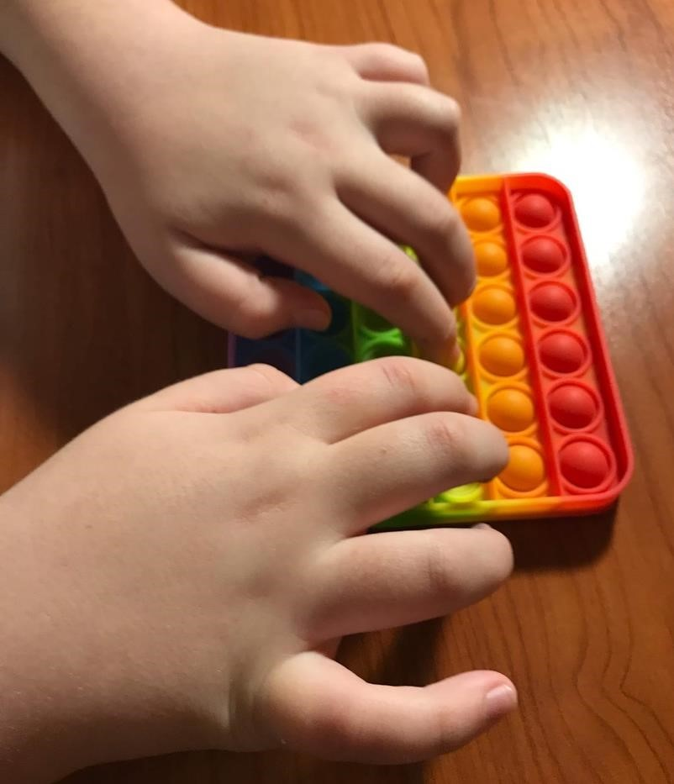 **«Кто больше придумает**

# слов»

Называем по очереди слова, одновременно продавливая кружок (названия диких животных,

деревья, транспорт…)

Антистресс-игрушку Pop it можно активно использовать для развития мелкой моторики и концентрации внимания, развития сенсорной интеграции, закрепления математических представлений.

*Гуменюк Анна Вениаминовна, учитель-логопед,*

*МБДОУ № 546 «Семицветик»*